新 书 推 荐
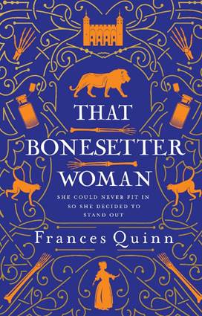
中文书名：《接骨师》
英文书名：THAT BONESETTER WOMAN
作 者：Frances Quinn
出 版 社：Simon & Schuster
代理公司：Curtis Brown/ANA/Claire Qiao
出版时间：2022年8月
代理地区：中国大陆、台湾
页 数：317页
审读资料：电子稿
类 型：大众文学

内容简介：

人们都说，第一次来到伦敦的年轻人通常会带着满脑子的梦想。但是，茵杜罗斯·普罗夫特可不是这样。1757年夏天，在一个温暖潮湿的下午，她走下从苏塞克斯郡出发的马车，对到达伦敦深感恼火；那时她从未想到，这座城市会成为她名利双收的地方。

来见见茵杜罗斯·普罗夫特：她笨拙像马，强壮如牛，说话不讲究技巧，还有着一张她确信只有母亲才会喜欢的面庞。小杜丽一生只想做一件事：像她父亲一样成为一名接骨师。但父亲坚持认为：接骨不是女人该做的活儿。

可是杜丽意志坚强又固执，决心改变父亲的想法。然而，她的计划屡受挫折：她和她美丽的姐姐一起被送到了伦敦，而后者攀入豪门的尝试以灾难而告终。两人都没意识到，她们正在开始一场冒险，在此之中，她们将赢得也失去名和利。

这个故事的灵感来自于乔治亚时代英国最广为人知的两位名人的真实故事。《接骨师》是一本振奋人心的书，讲述了要如何在处处不合群的情况下，选择脱颖而出；如何在所有人都说你不行的时候，找到勇气走自己的路，并意识到，那些使你与众不同的东西也能使你变得强大。

作者简介：


弗兰西斯·奎恩（Frances Quinn）在伦敦长大，在剑桥大学国王学院学习英语专业，但她很晚才意识到，这门课程需要的不应仅仅是躺着读三年的小说。在懒散中获得学位后，她成为一名记者，为《普里马》（Prima）、
《好主妇》（Good Housekeeping）、《她》（She）、《女性周刊》（Woman's Weekly）和《完美居家》（Ideal Home）等杂志撰稿，后来又涉足文案写作。

谢谢您的阅读！
请将反馈信息发至： 乔明睿（Claire）
安德鲁﹒纳伯格联合国际有限公司北京代表处
北京市海淀区中关村大街甲59号中国人民大学文化大厦1705室, 邮编：100872
电话：010-82449026
传真：010-82504200
手机：15804055576
Email: Claire@nurnberg.com.cn
网址：www.nurnberg.com.cn
微博：http://weibo.com/nurnberg
豆瓣小站：http://site.douban.com/110577/
微信订阅号：ANABJ2002

